该文章由微信公众号文章搜索助手导出，点我免费下载
D&G辱华：带着你的垃圾时尚，滚出中国！
原创 李粒粒 洪胖胖

2018-11-22


对不起，
这可能是你们关注这个号以来，
脏话最多的一篇文章。
因为，
我真的太特么生气了！
气到昨天的稿子直接不写，
把时间空出来，
准备好好地骂一下人！

昨天，
D&G的辱华事件直接刷了屏，
微博热搜一溜都是关于“D&G”的。

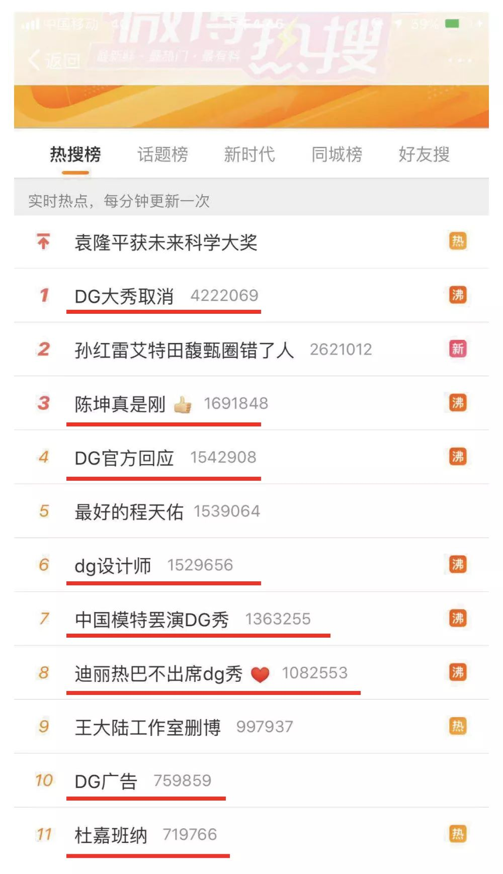

发生了什么事呢？
等我冷静一下，
好好地将D&G做的傻X事件捋一下。

D&G是一个大牌奢侈品，
它原本订在11月21日（也就是昨天），
在上海举办一场大秀，
这场秀宣传语是#DG Loves China#，

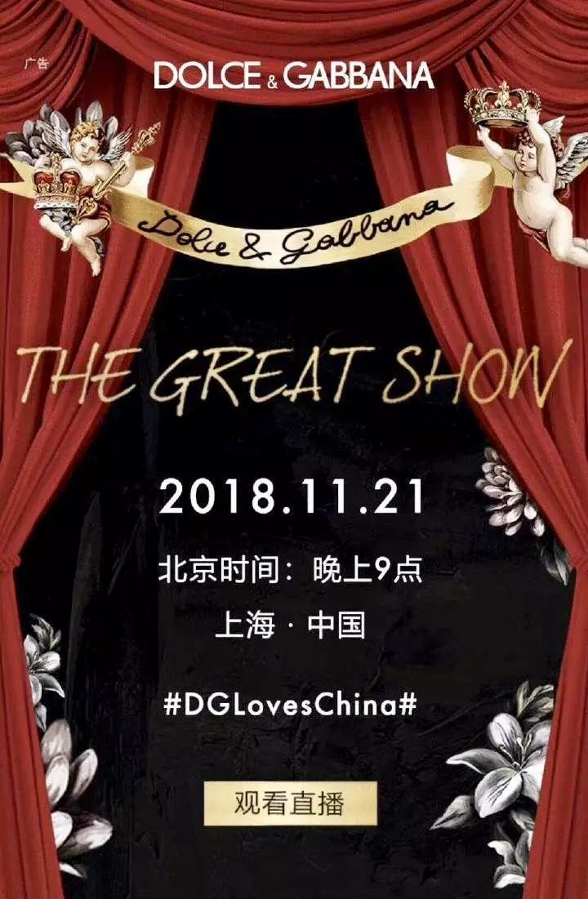

好了，
接下来我们来看看，
D&G是怎么loves China的。

首先，
它在自己的官方微博、ins以及脸书上，
发布了3个大秀的宣传片，
名字叫《起筷吃饭》。
相信我，
看完视频你绝对会想骂人！

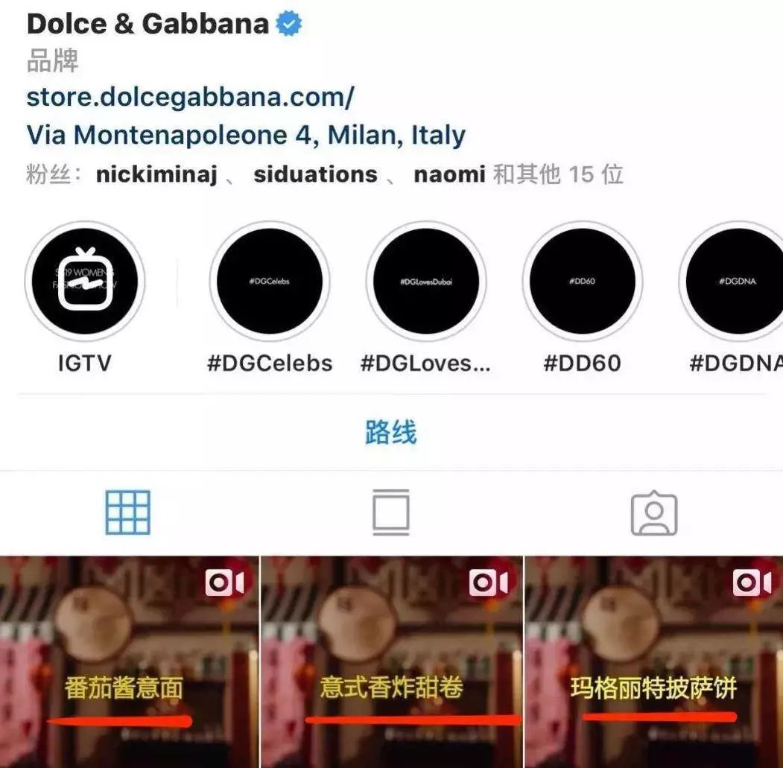

这3个视频的主题是，
“教中国人怎么用筷子吃高贵的意大利菜”。
？？？需要你来教中国人用筷子？？？
看了这个主题，
是不是觉得莫名其妙🙂？

更莫名其妙的是，
视频里一个眯眯眼的亚裔模特，
全程笑得像智障一样，
用筷子手足无措地拨弄几个意大利菜。
完全看不出来在丑化中国人呢🙂？

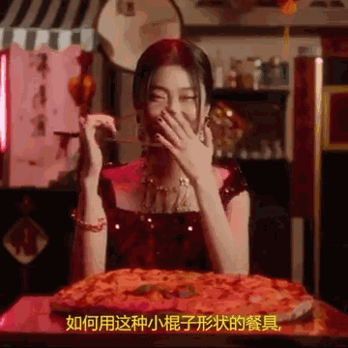

旁白也各种阴阳怪气，
让人极度不适。
它把“筷子”叫作“小棍子形状餐具”，
用来吃“我们伟大的玛格丽特披萨”。
好，你伟大，你全家都伟大🙂。

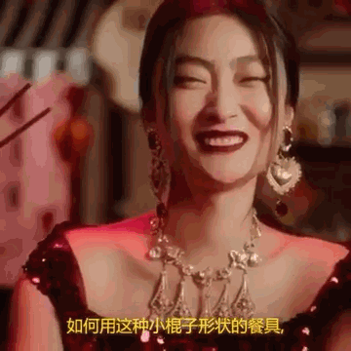

它说，
只要学会用筷子吃意式香炸甜卷，
就会“让你感觉自己身在意大利”，
话锋一转，又说：
“不过你是在中国！”
给大家翻译一下，意思是：
“即使学会吃意大利菜你还是土逼中国人”🙂。

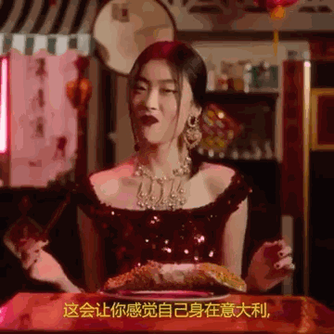

里面还夹带了性暗示，
它说“这对你们来说还是太大了吗？”
顺便嘲讽了一波中国男人的尺寸🙂。

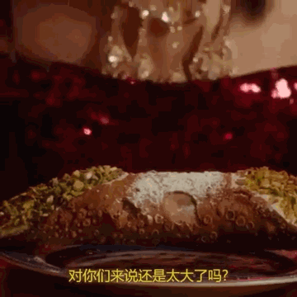

我真是太天真了，
前面还说看完想骂人，
妈蛋！
应该是看完想打人！！！

有网友也实在气不过，
在ins上私信D&G的创始人兼设计师，
质疑他说：
“你觉得这个视频尊重中国人吗？”
没想到设计师一下子就炸了，
直接开始骂中国人是一坨屎！

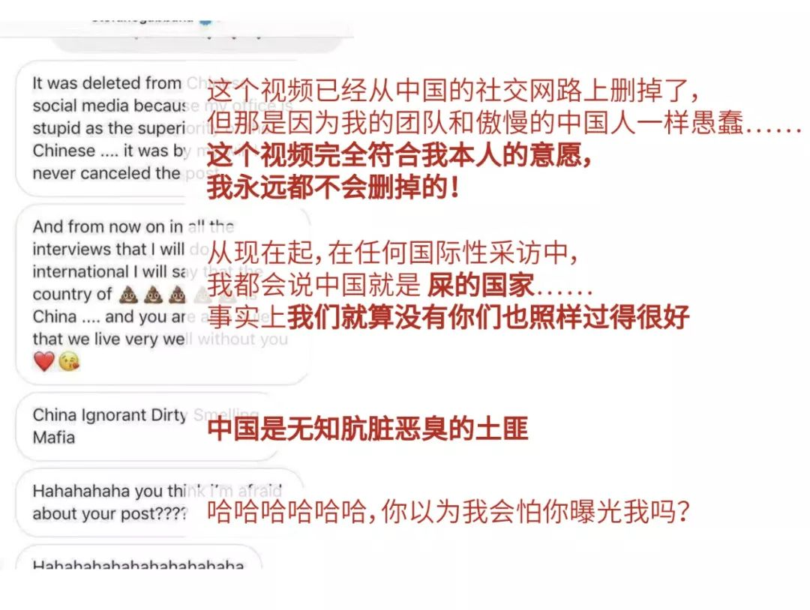

我帮大家划一下重点：
“跟傲慢的中国人一样愚蠢！”
“中国是一坨屎”
“中国是无知又肮脏的土匪”
……
这已经不是暗搓搓地嘲讽了，
这特么是赤裸裸地辱华！

这些言论从ins转到微博以后，
中国网友们也炸裂了！
在微博上把D&G骂到热搜刷屏！
当晚要去出席D&G大秀的明星们，
也开始纷纷表态了。

陈坤刚下飞机，
立马取消行程返回北京。

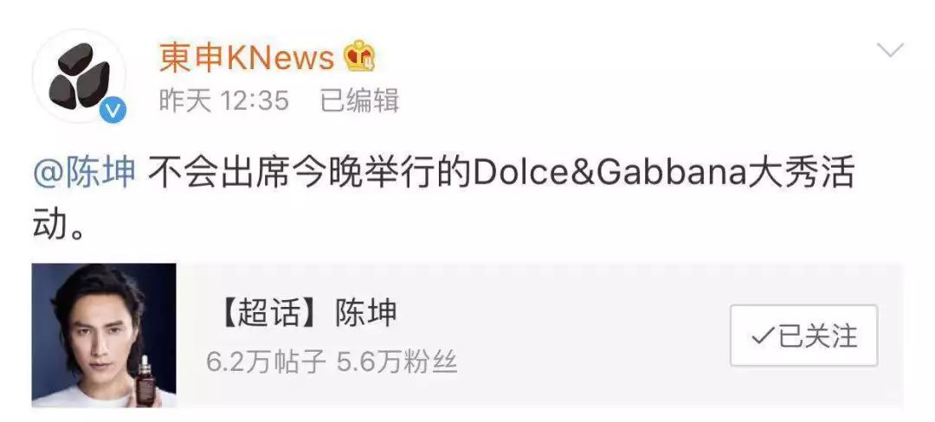

章子怡直接配图开怼。

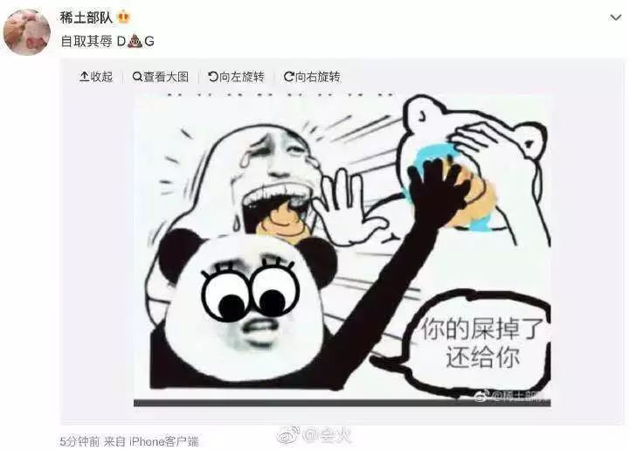

原定D&G走秀的300个中国模特，
也集体出走，拒绝走秀。

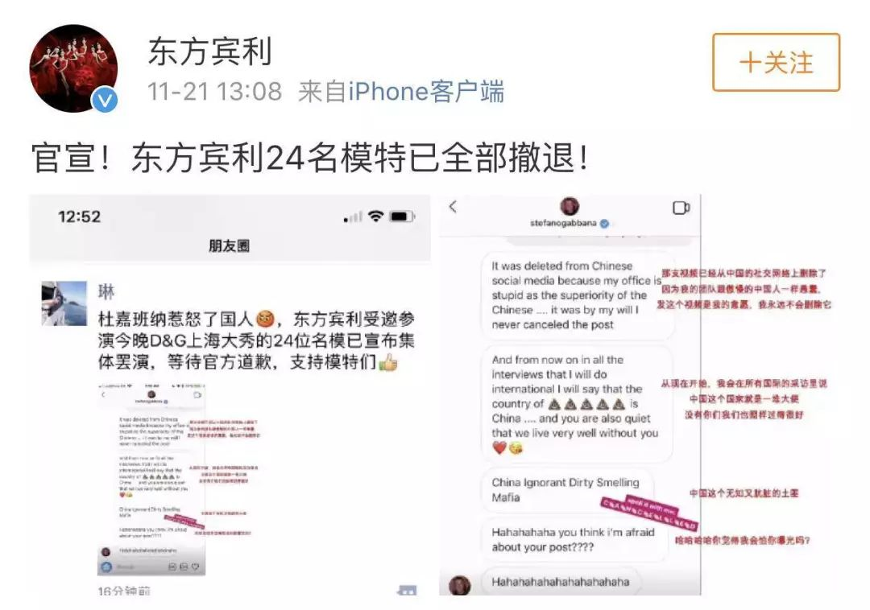

到了这里，
D&G品牌方和设计师终于觉得，
事情好像有点大条了呢。
于是决定在大秀开始前的几个小时，
做一个官方回应。
铛铛铛！
本事件最迷幻的事情发生了！
D&G的官方回应竟然是：
官方账号和设计师个人账号，
同时被盗号了！

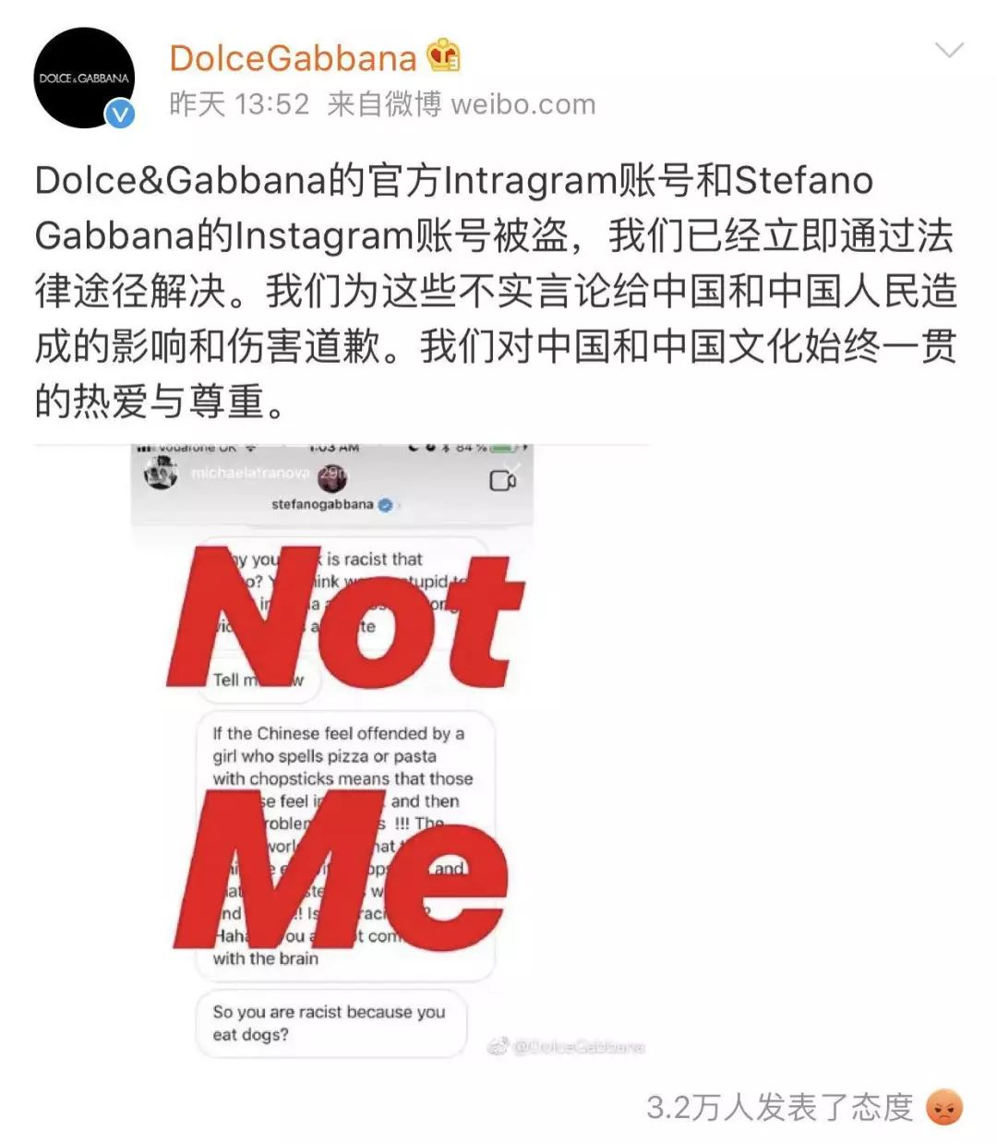
说好的“永远不会删除”呢？
设计师的脸疼不疼？

哇！
真的很想站起来给D&G的公关鼓个掌。
太棒了！
都2018年了，
竟然还甩锅说两个账号同时被盗。
用这种弱智借口糊弄人，
是觉得中国人民刚学会网上冲浪吗！？

从这整个事件我们可以看出，
D&G loves 中国的方式是：
以高高在上的姿态，
用蔑视的眼神来俯视着中国人，
心里想着：
你们这帮傻子，随便糊弄一下得了。

看到这里，
你是不是觉得恶心透了？
别急，
没有最恶心，只有更恶心。
D&G还告诉我们：
虽然我辱华，
虽然我看不起中国，
但是我依然想圈中国人的钱。

从2016年开始，
D&G为了争取中国市场，
打着致敬中国文化的旗号，
开了4场
中国风的高（quan）定（qian）秀。

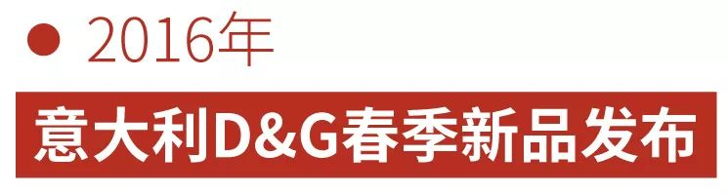

在这场秀中，
D&G首次运用了中国元素。
来来来，
我们一起看看D&G的中国风。

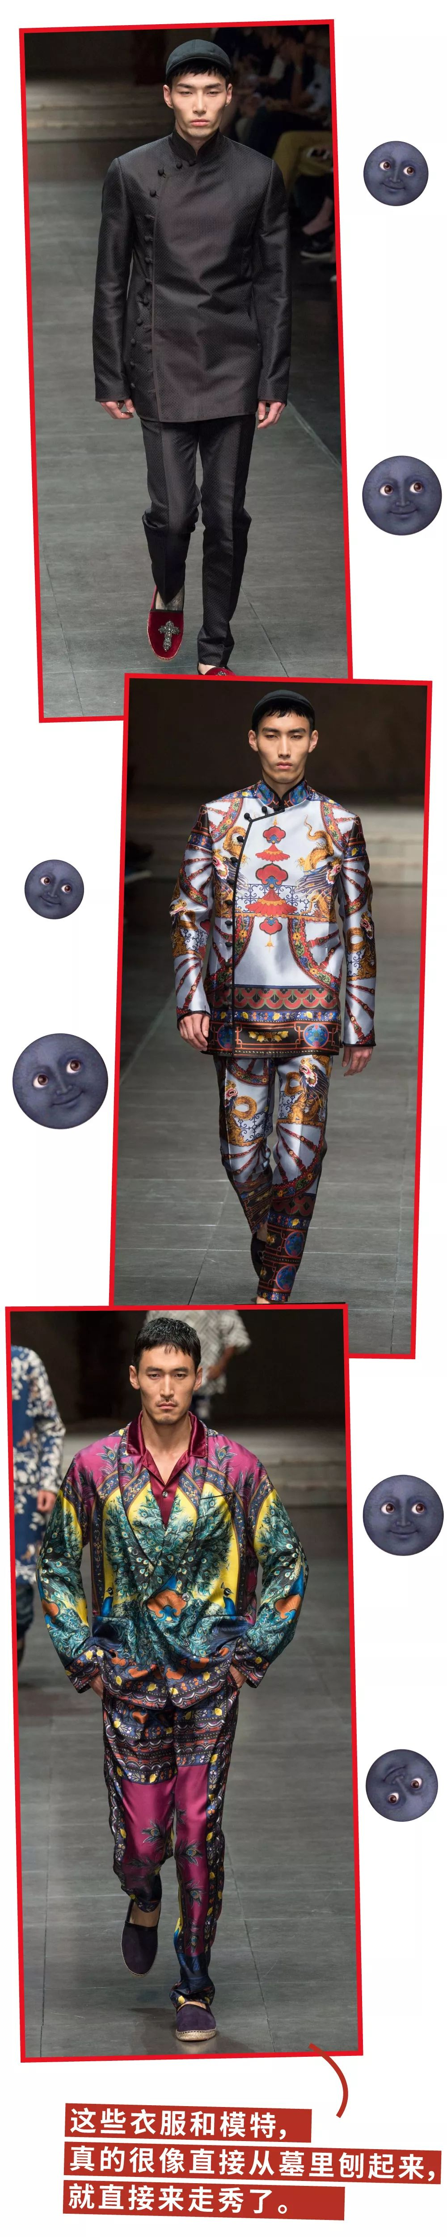

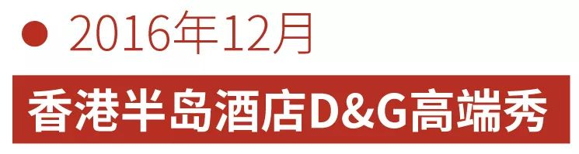

这可是D&G有史以来第一次，
在意大利以外的地方办秀。
可见它们真的很重视中国市场！
（很爱中国人的钱！）

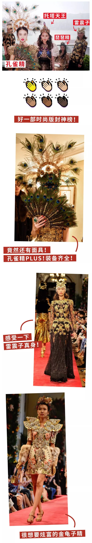

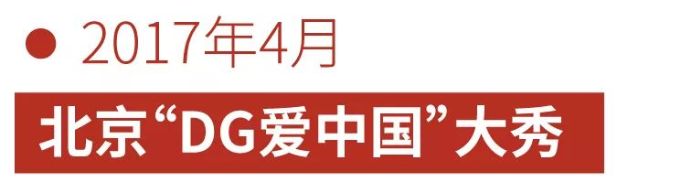

注意！注意！
又特么是爱中国！
我真的好想呵呵哦！

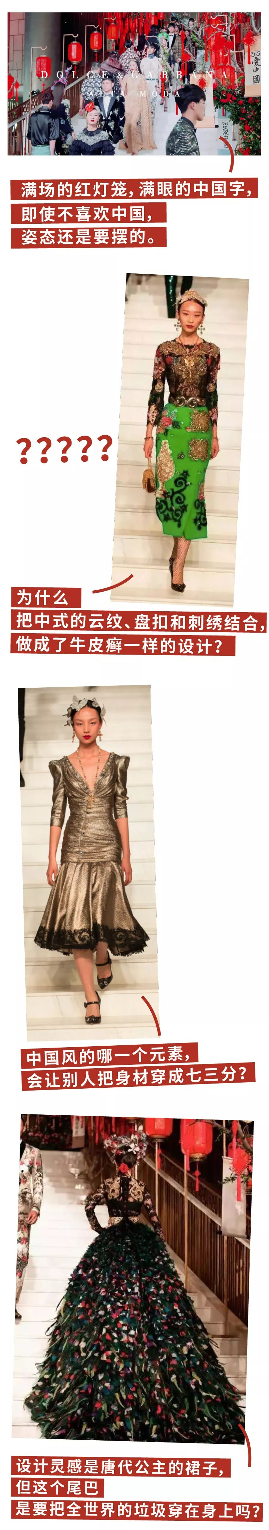

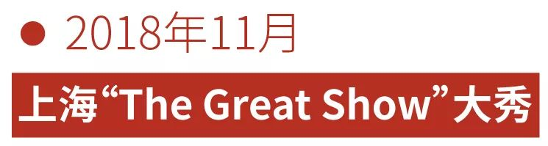

就是这次闹得沸沸扬扬的大秀了。
虽然这次大秀已经取消，
看不到现场造型。
但我们可以通过
官方放出来的预告视频，
来感受一下依然是熟悉的
D&G（瞎几把乱弄）中国风。

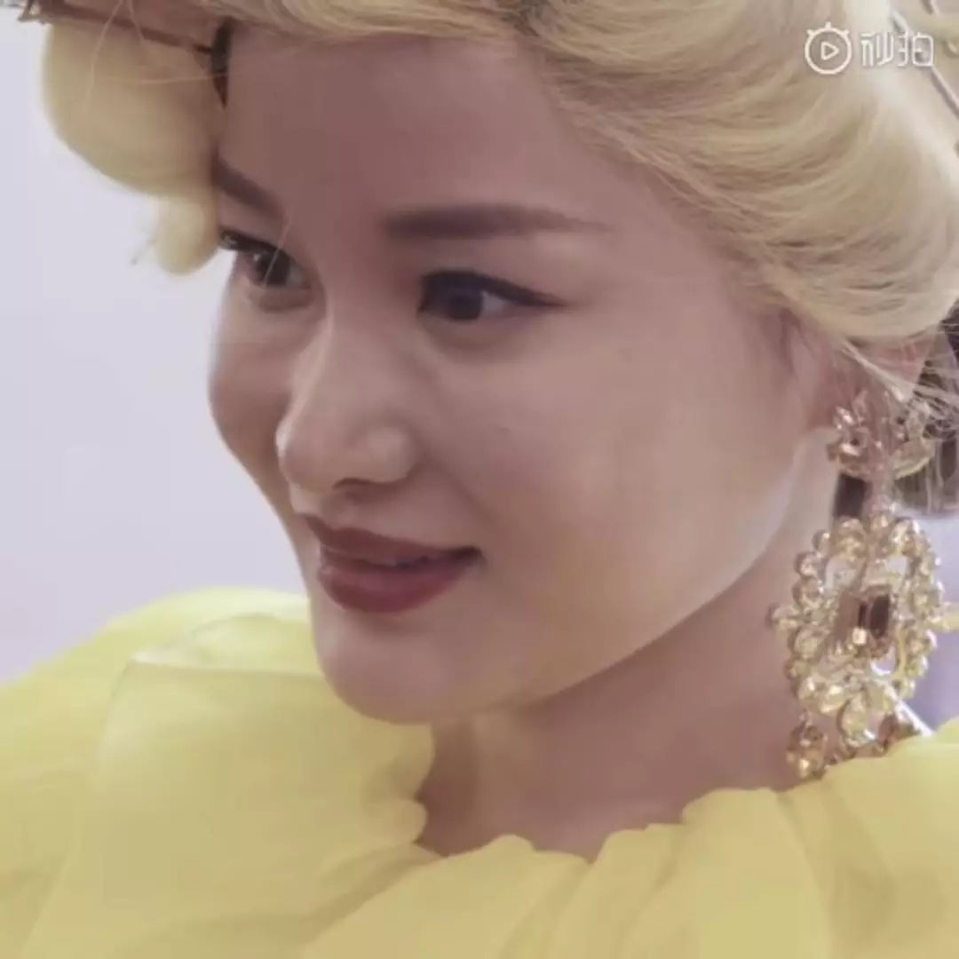

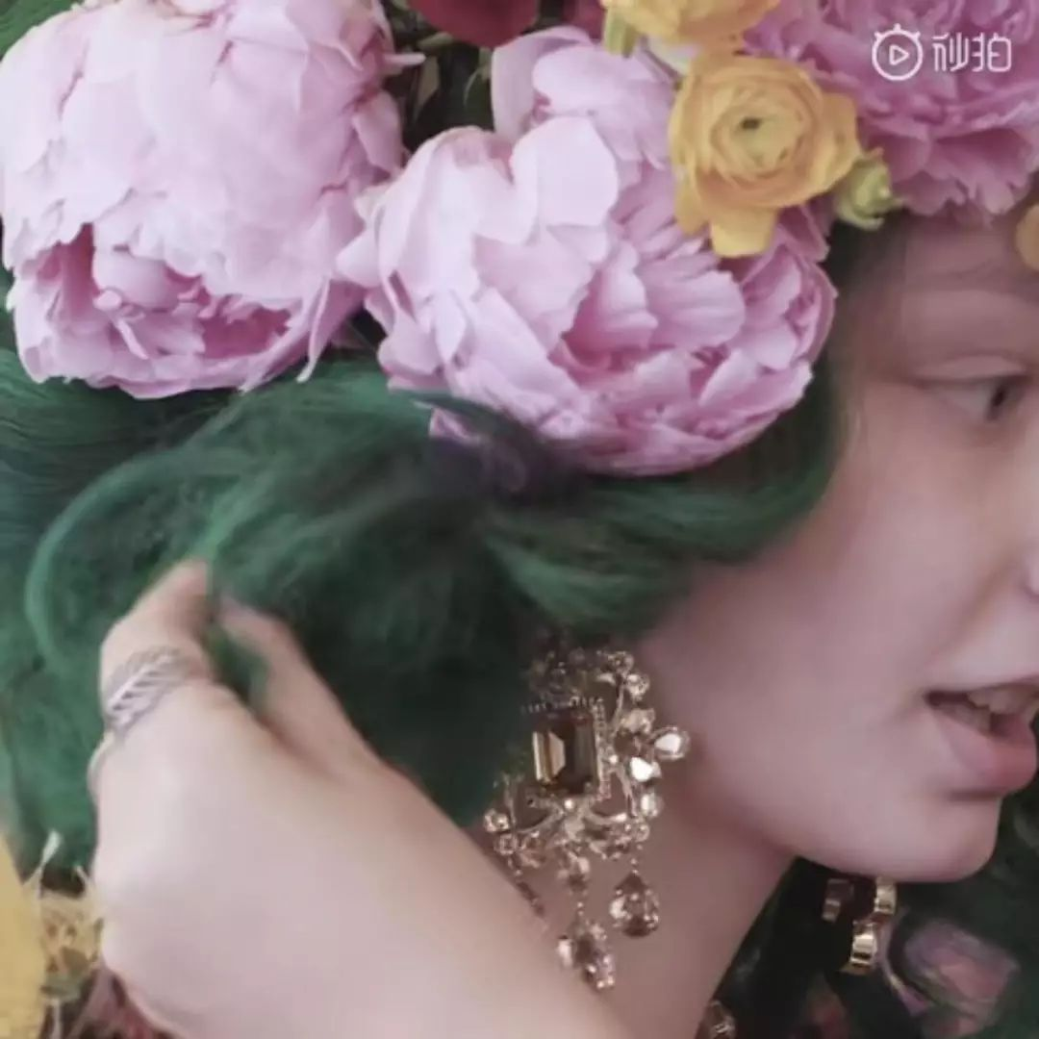

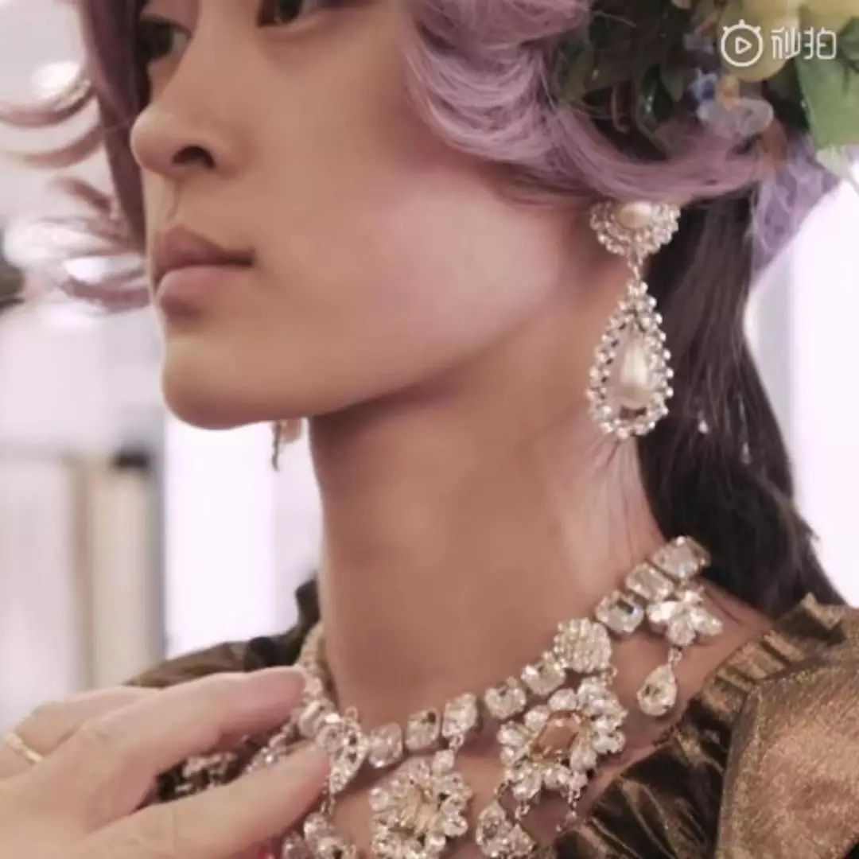

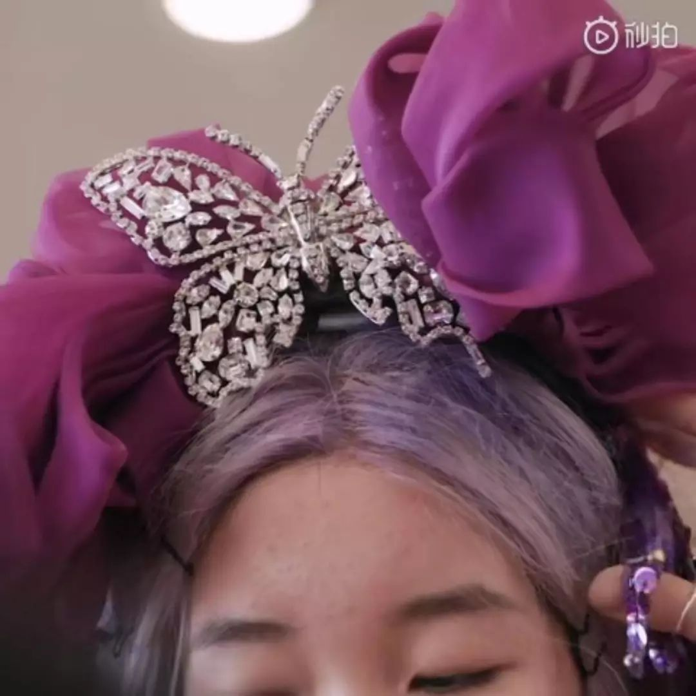

真的很想揍D&G的设计师一顿，
再抓着他的衣领问：
你们这群傻X，
想要迎合中国市场，
特么能不能用点心？
不要当了婊子，
又要立牌坊。
既想赚中国人的钱，
但又不愿意放下自以为是的优越感。

从这几场秀中，
他们对中国风的理解，
依然是端着高姿态，
带着至上而下的轻蔑。
D&G的设计表达了：
来，
我来告诉你们这些土包子，
什么是西西里高贵style的中国风。

去！ 你！妈！的！
我来告诉你什么才是真正的中国风！

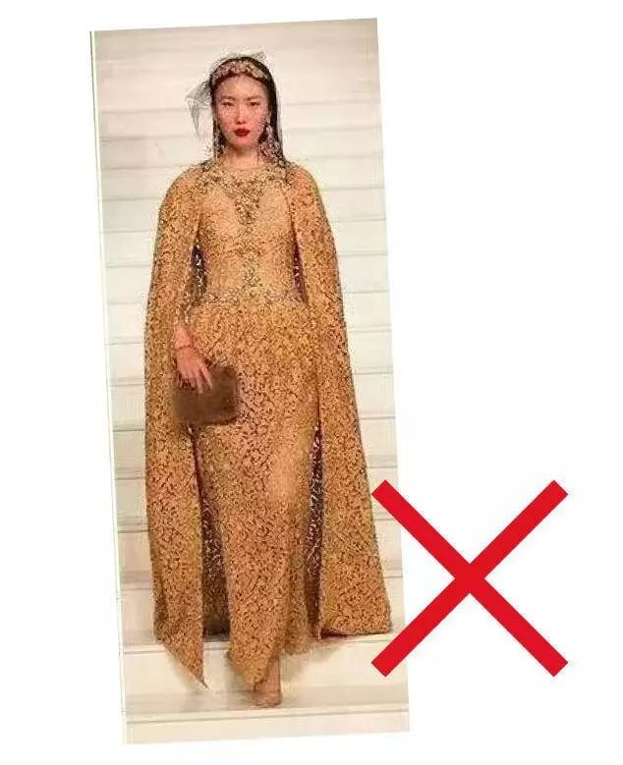

这才是中国服饰的颜色，
谁告诉你中国人都喜欢土豪金？

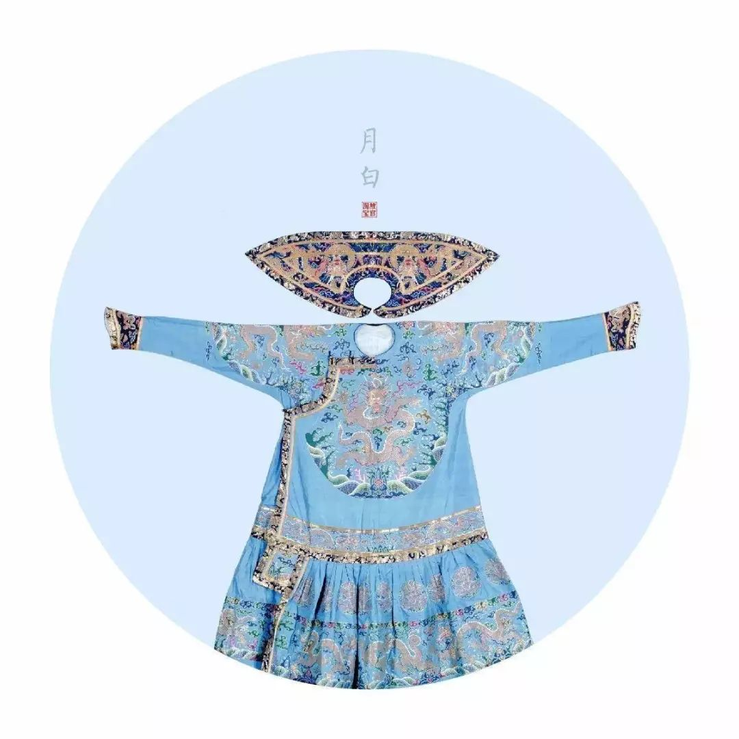
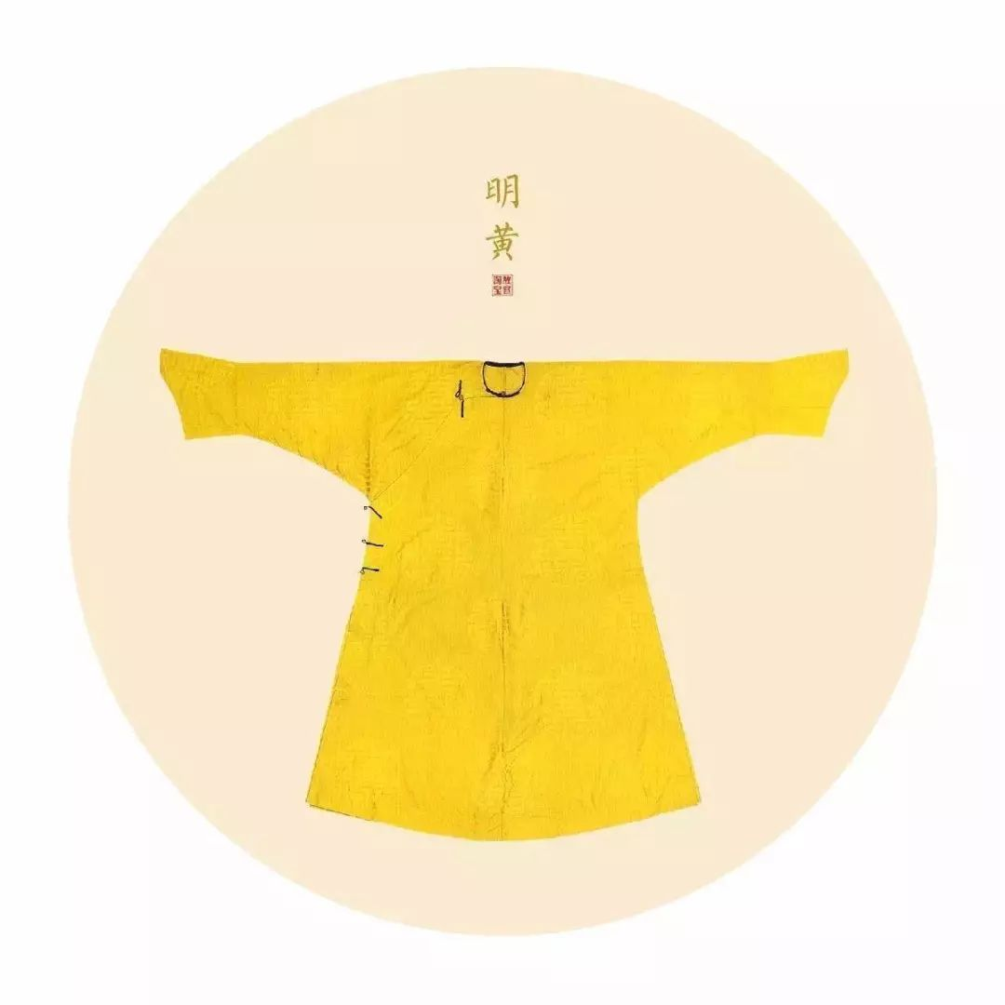
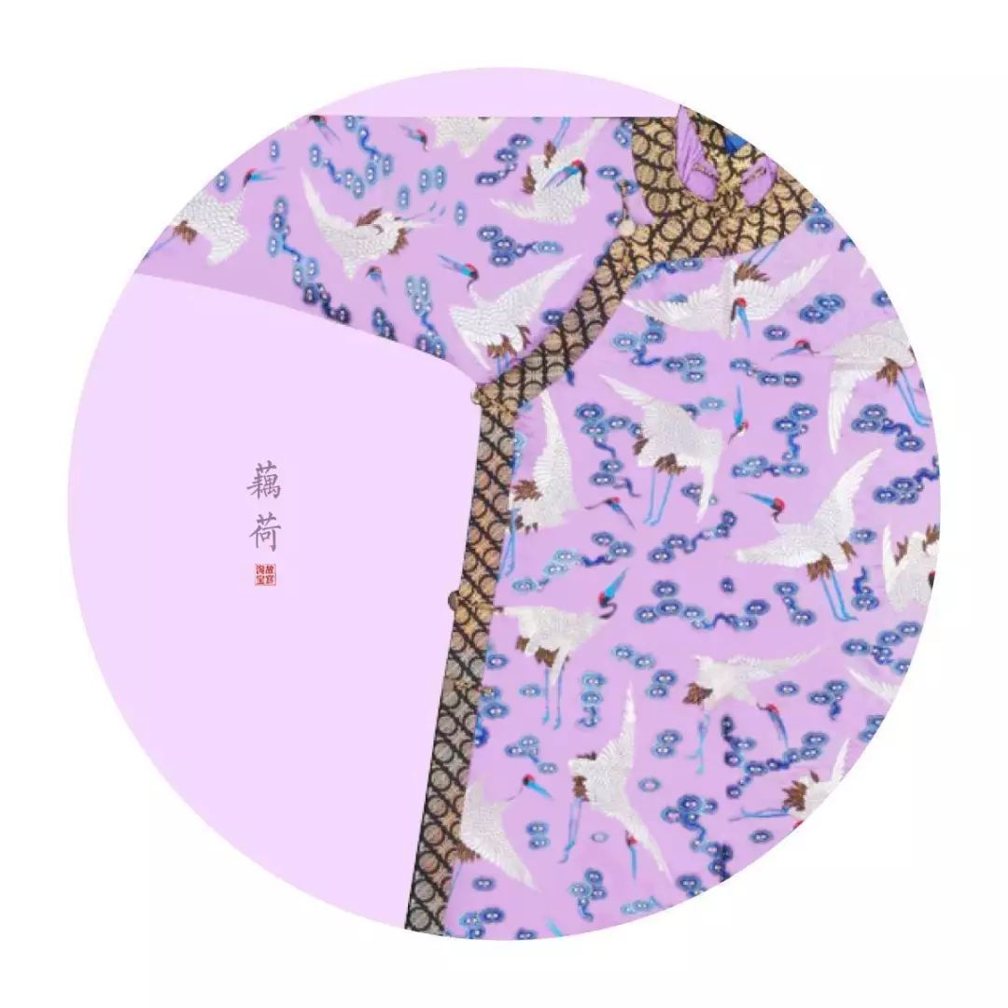
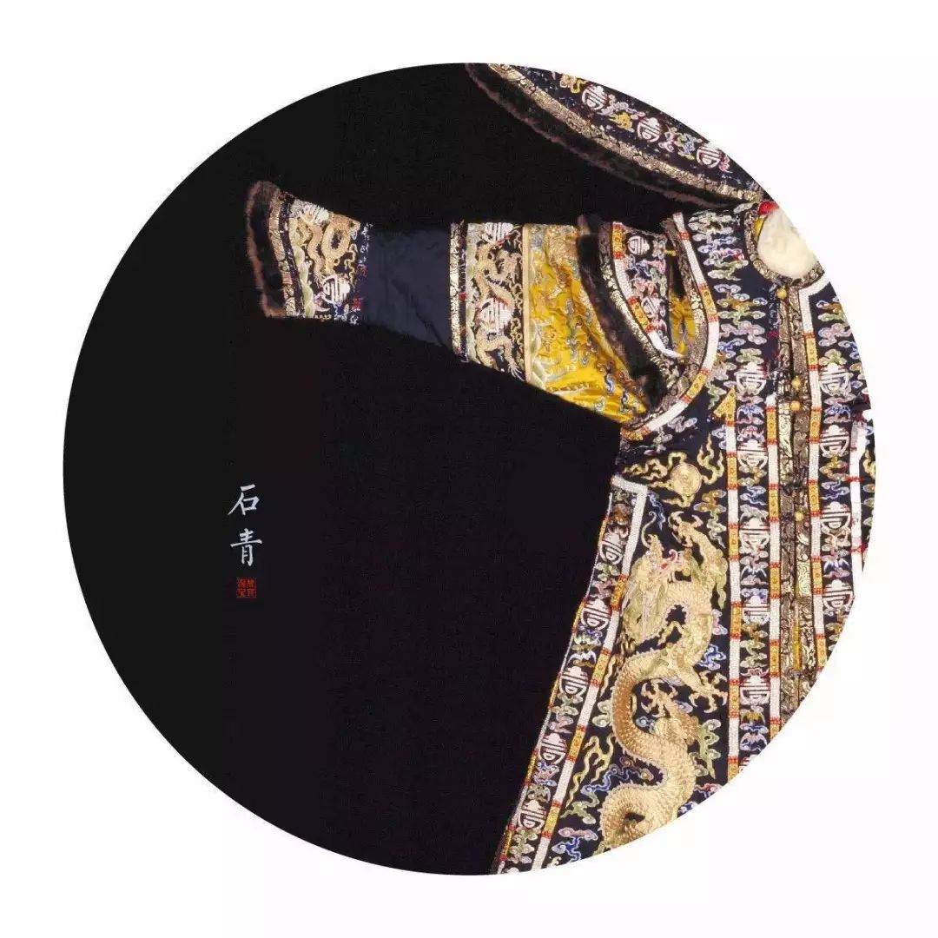
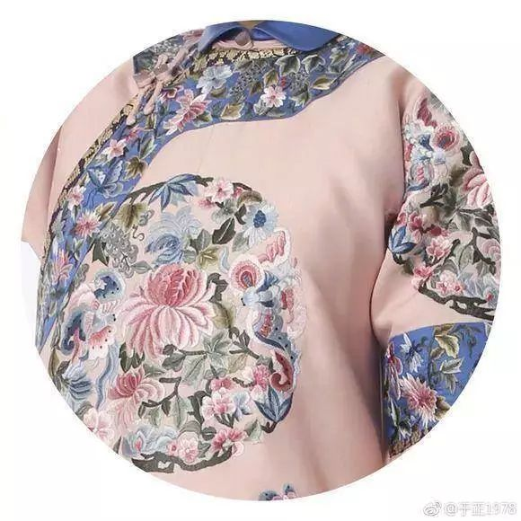
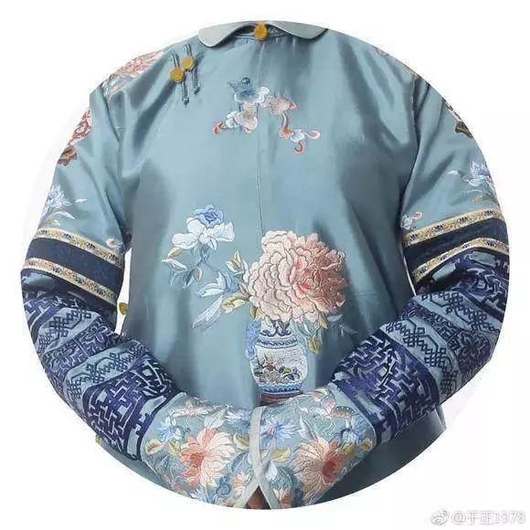

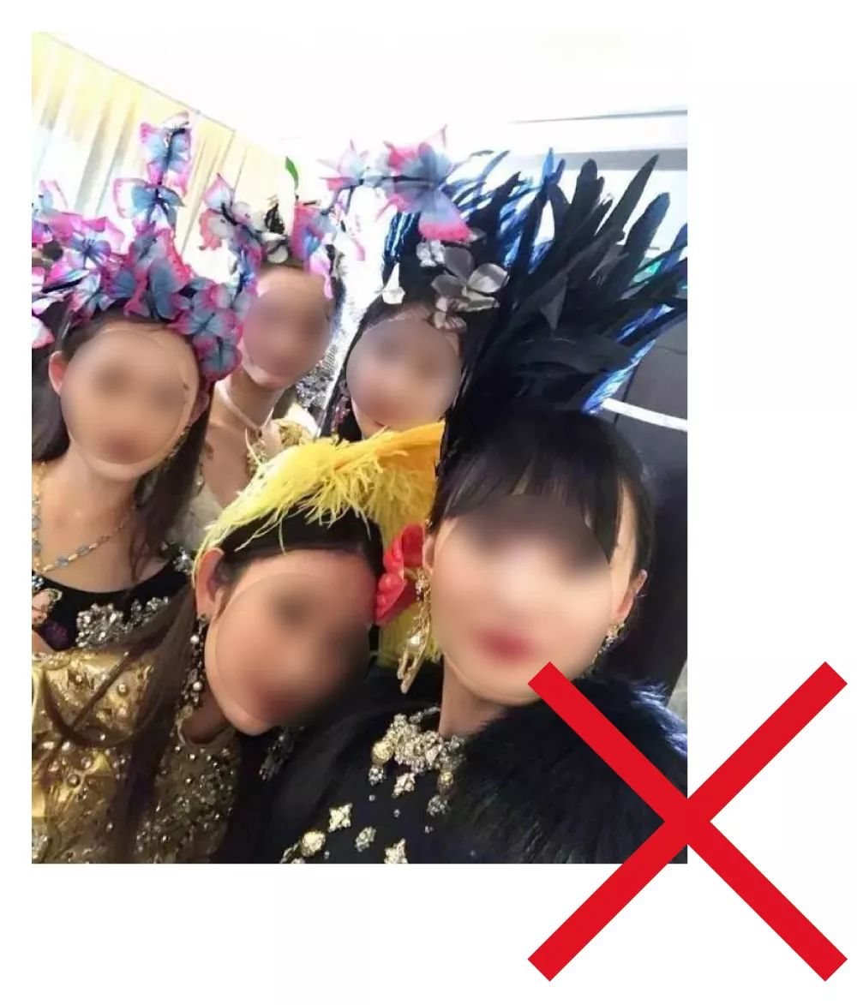

这才是中国饰品的样子，
谁告诉你中国人会啥都往头上插？

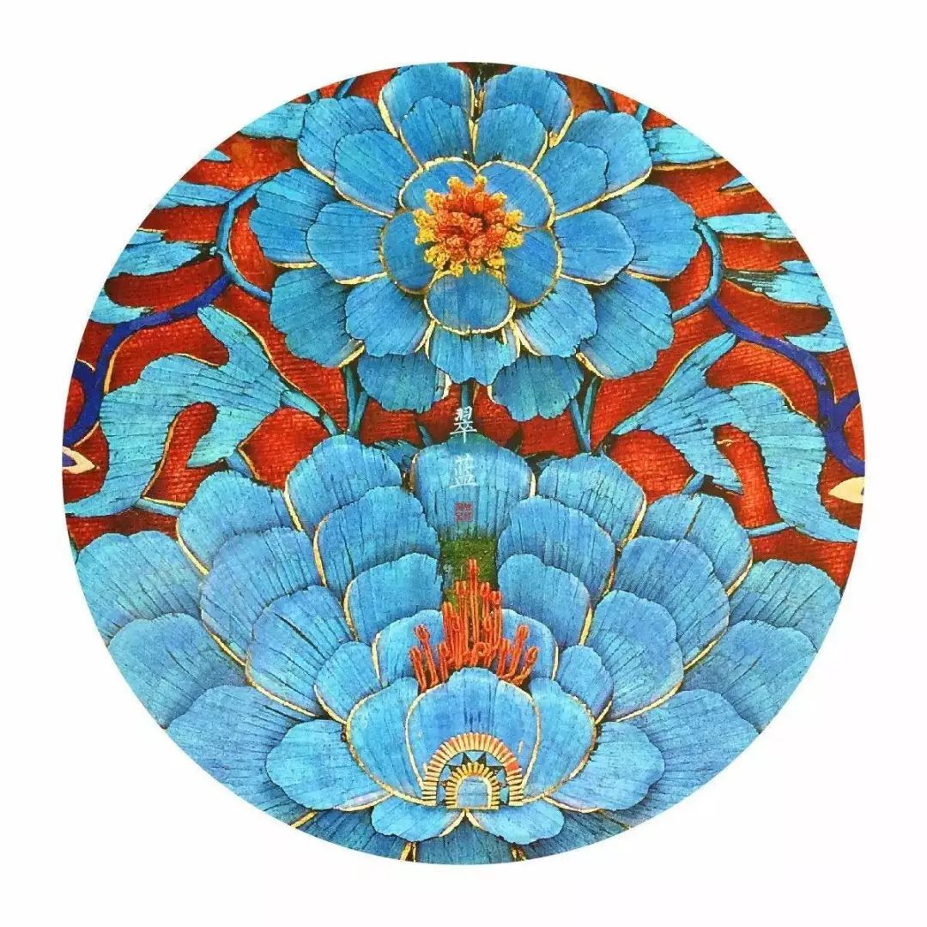
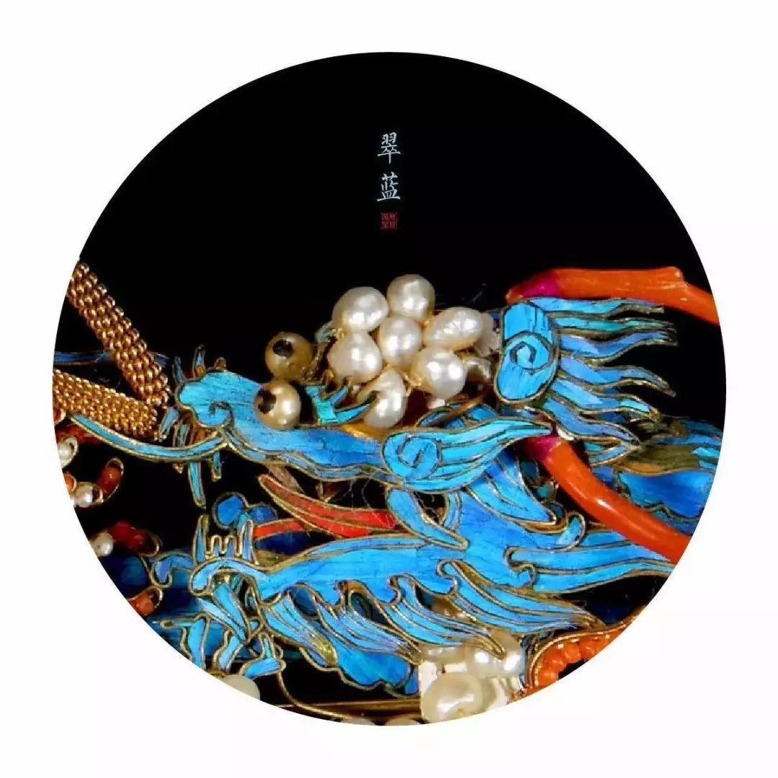
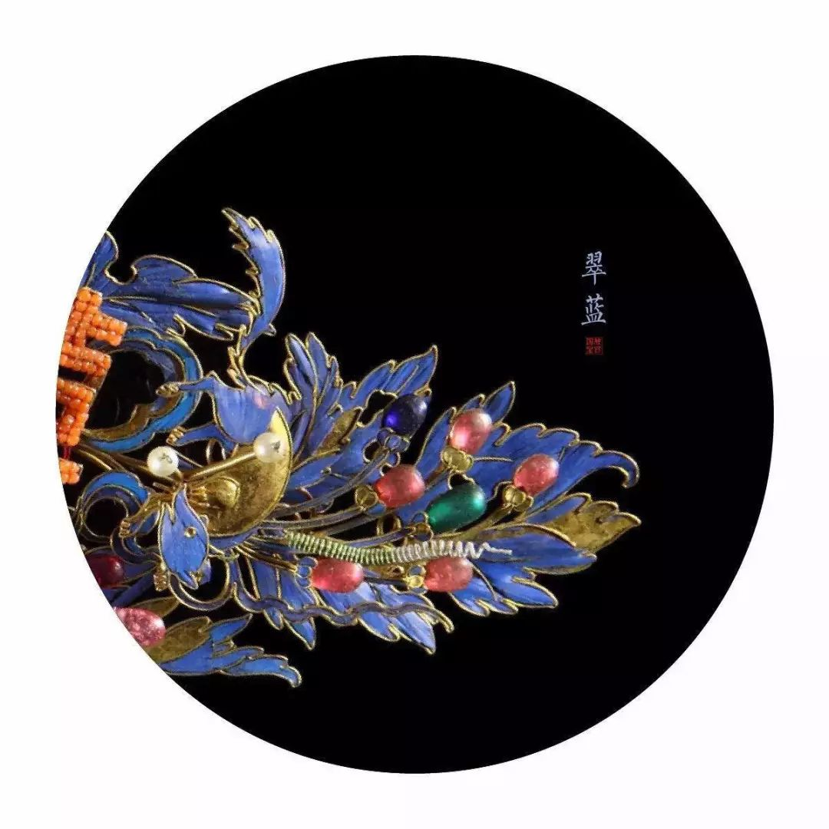
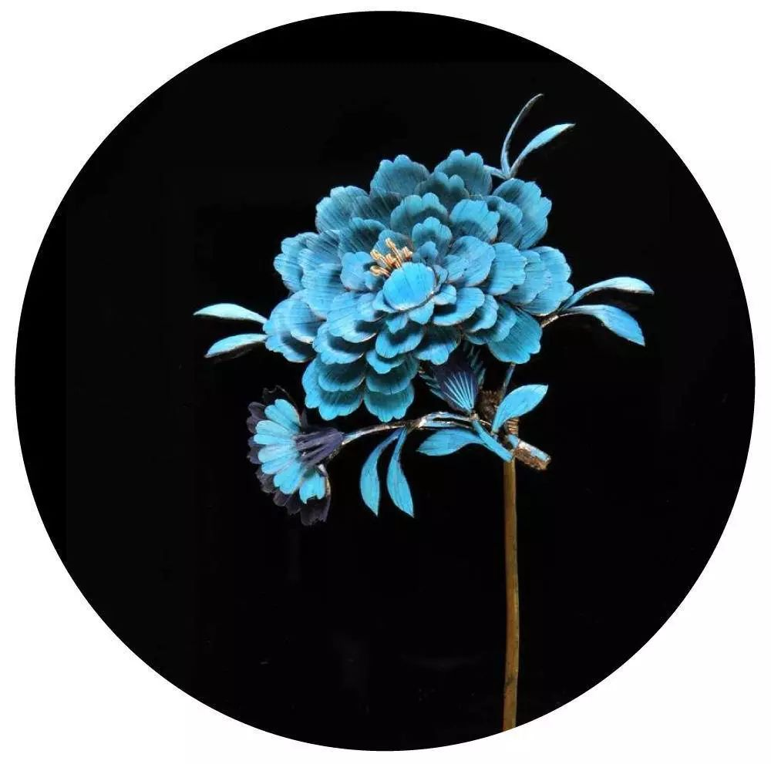
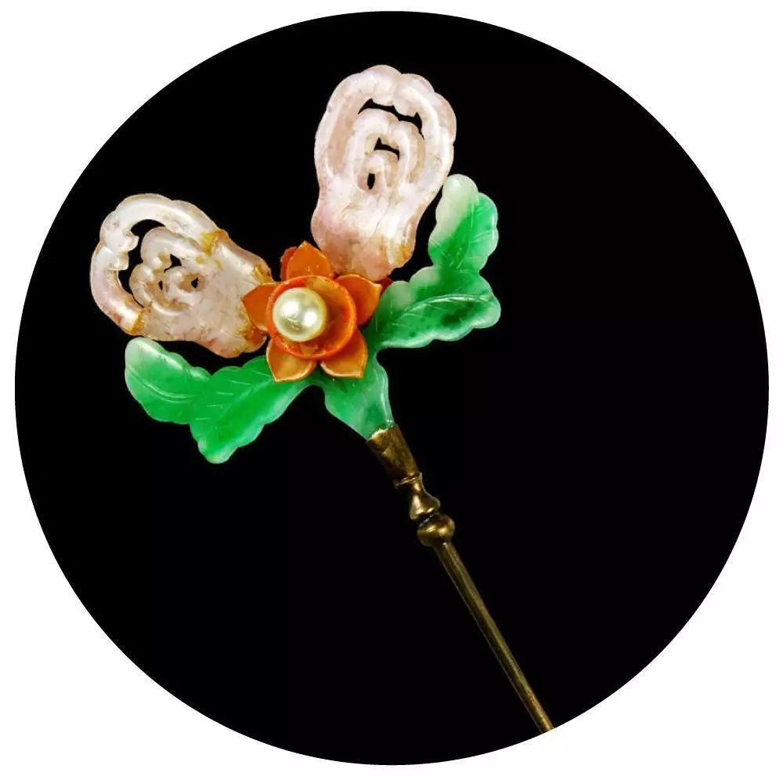

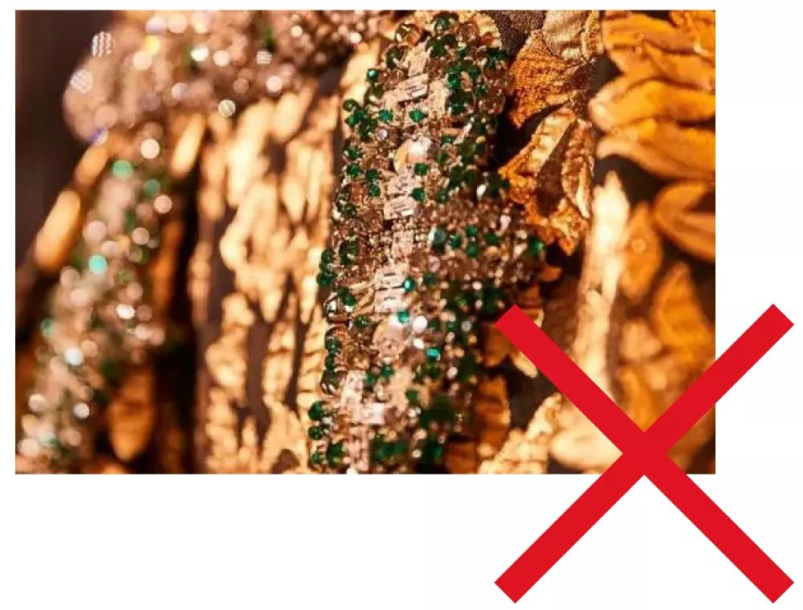

这才是真正的中国刺绣，
而不仅仅是只有华丽的堆砌。

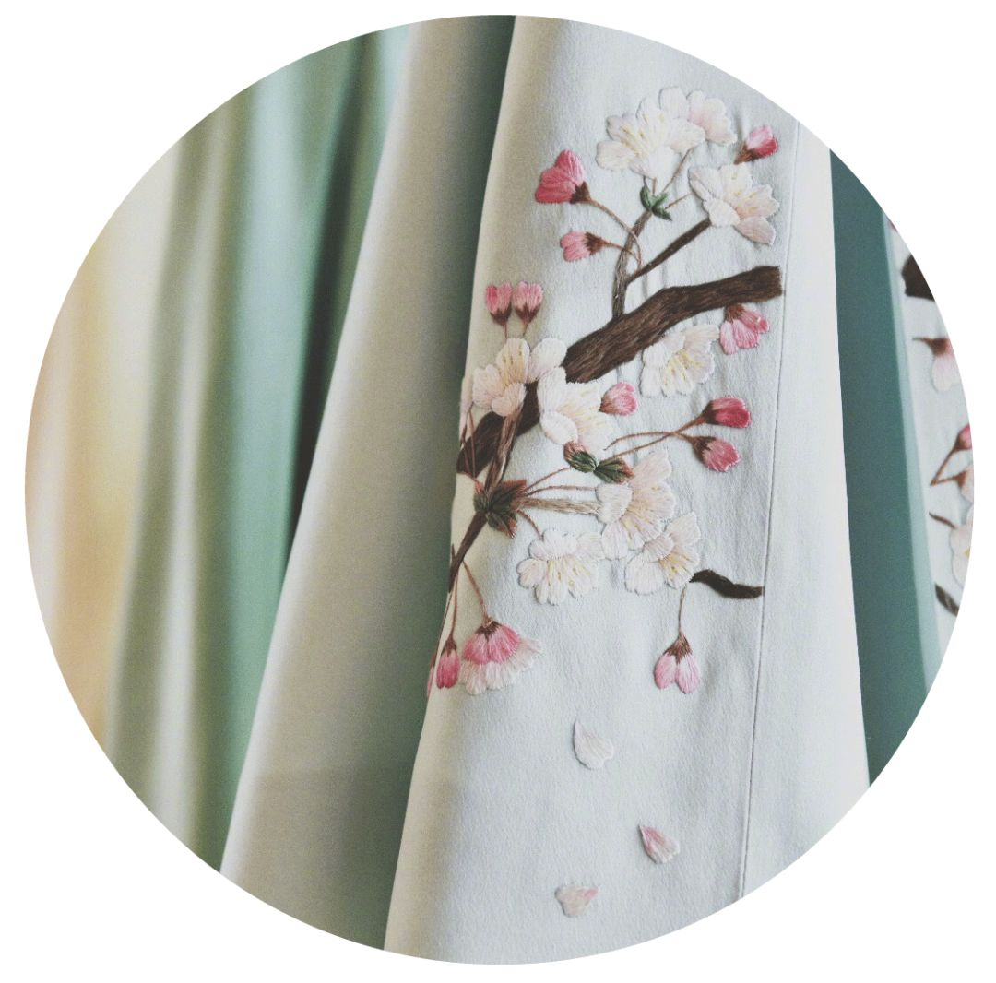
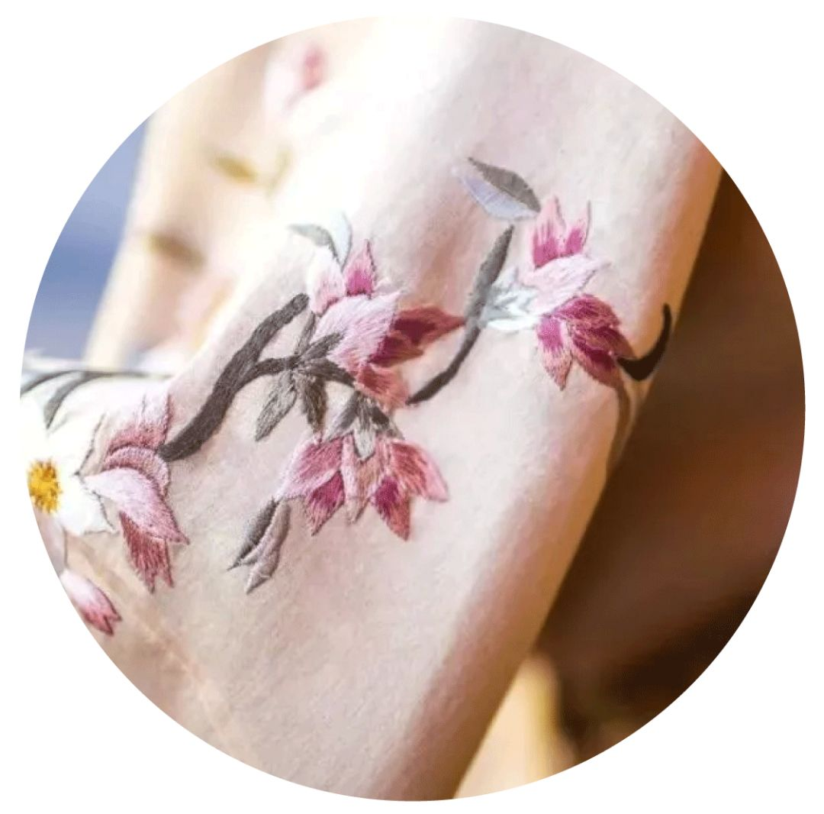
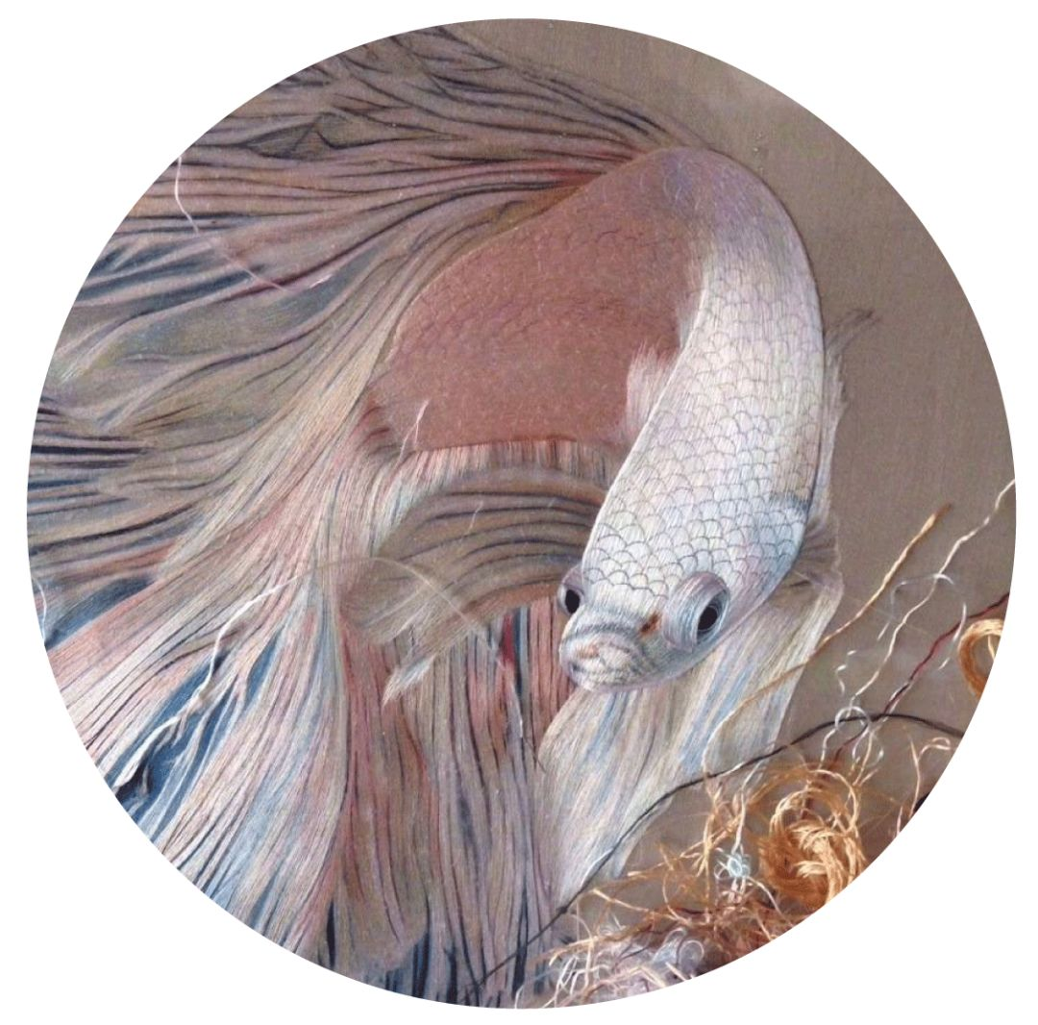
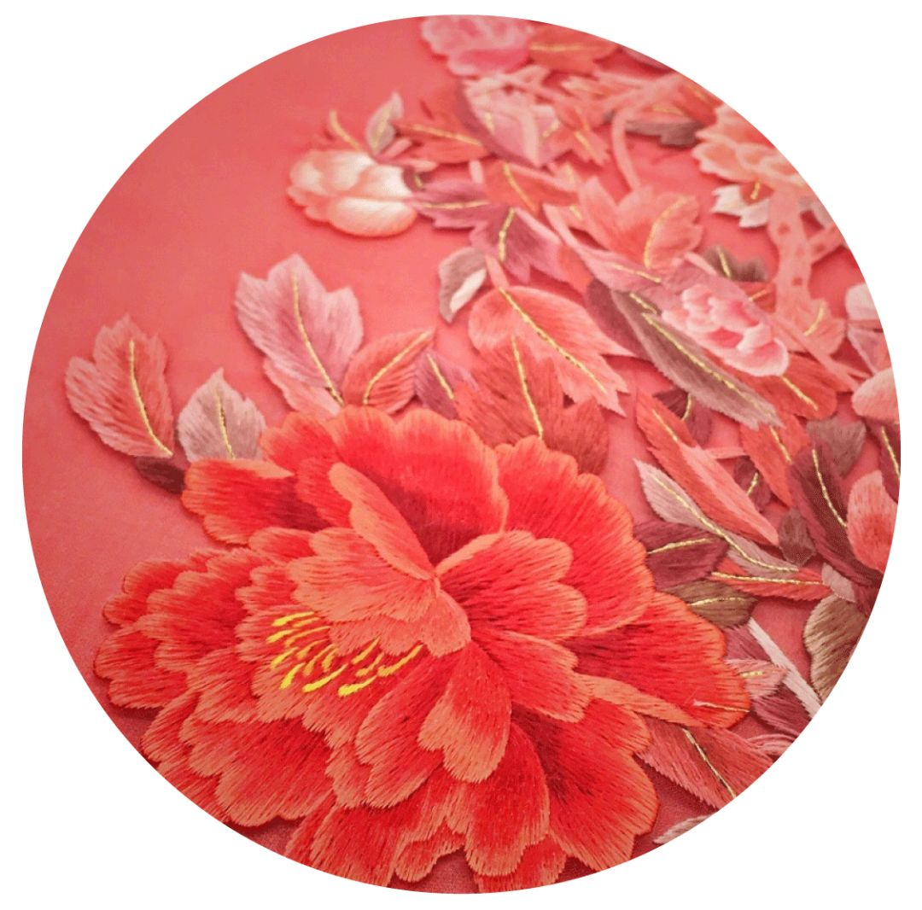
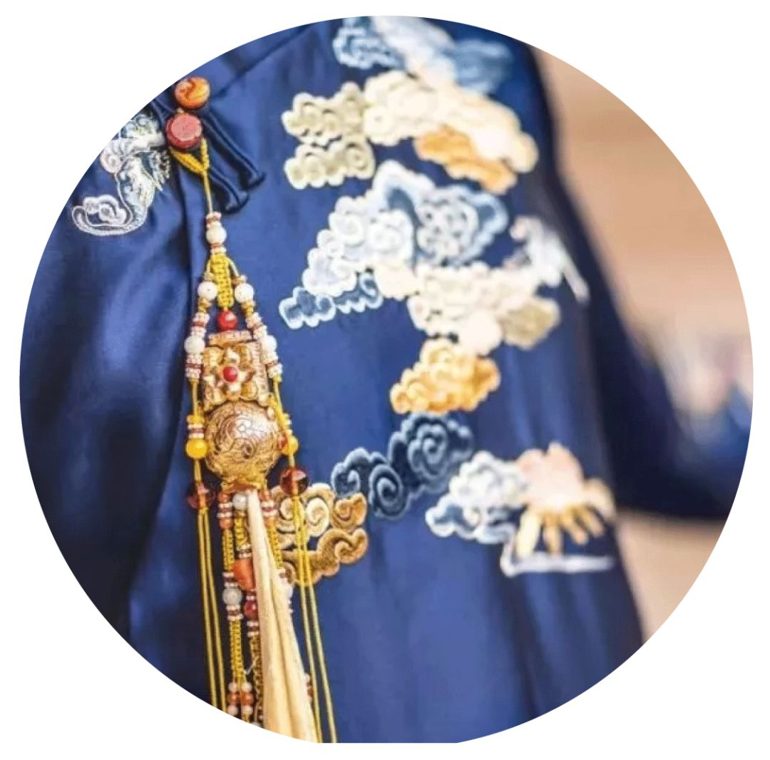

真的是外国人不能理解中国吗？
不是的，
只是他们不愿意去理解。
端着高高在上的姿态，
只愿意相信自己的刻板印象中的中国，
觉得中国又傻又土又粗俗。

我之前说过，
最让人讨厌的时尚，
是它的冷漠和自上而下，
而不是对各种各样的美，
给予的理解和尊重。

最后对D&G说一句：
请收拾好你屎💩一样的设计，
带着你高贵的西西里血统，
滚出中国市场吧！

